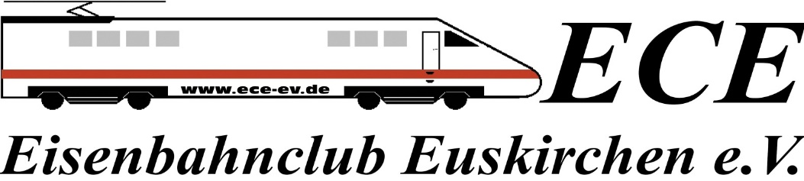

**Sie suchen noch Weihnachtsgeschenke?   
Oder Sie möchten ihre Modelleisenbahn erweitern?  
Besuchen Sie unsere**

**Modellbahnbörse**

**ECE Eisenbahnclub Euskirchen e.V.**

**An der Vogelrute 5**

**53879 Euskirchen**

**Tel.: 01716561069** [**www.ece-ev.de**](http://www.ece-ev.de)